**PESQUISA: Comparação entre HTML e outras Linguagens de Marcação**

**Nome:** Julia Roberts Laurindo da Silva

# INTRODUÇÃO

A linguagem de marcação é um conjunto de códigos que são inseridos no conteúdo de um documento para indicar como ele deve ser apresentado e definido. Esses códigos são interpretados pelos navegadores da web para determinar a formatação do texto, a disposição de imagens e outros elementos visuais.

# QUAIS LINGUAGENS COMPARADAS

Nesta pesquisa realizaremos a comparação do HTML com as seguintes linguagens:

* **XML:** Extensible Markup Language (XML) é uma das linguagens web mais comuns usadas para o transporte de dados através de aplicativos e servidores. A XML oferece suporte ao intercâmbio de informações entre sistemas de computador, como sites, bancos de dados e aplicações de terceiros, permitindo definir e armazenar dados de maneira compartilhável.
* **HTML:** A Hypertext Markup Language é uma das linguagens mais presentes na Internet e na sua visualização de documentos. Também é chamada de Linguagem de Marcação de Hipertexto. A HTML é derivada da linguagem pioneira de marcação SGML (Standard Generalized Markup Language) e foi criada por Tim Berners Lee, idealizador da WWW, com o objetivo de compor e apresentar os documentos na Web. Ela é composta por conteúdo - como texto e figuras - e como esse conteúdo está estruturado na página.

# HTML X XML

Apesar de obter objetivos diferente, as linguagens de marcação possuem algumas semelhanças graças a algumas regras e sintaxes que a família de marcação define. Entre a HTML e a XML, é possível encontrar semelhanças em:

* **Composição na Sintaxe**: Ambas possuem uma composição de sintaxe semelhante, principalmente entre suas etiquetas e atributos. Suas tags sendo indicadas por símbolos como colchetes, vírgulas e pontos, fornecendo uma estrutura e tipo aos elementos de dados e possuindo uma abertura e fechamento para cada elemento.

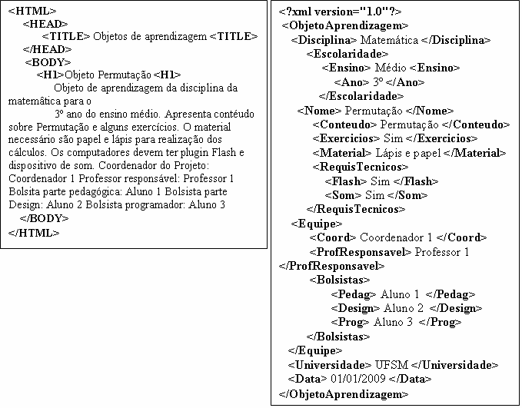

Figura Exemplo de comparação entre XML e HMTL

* **Estrutura:** Tanto os documentos HTML quanto os documentos XML devem seguir as regras de sintaxe da linguagem fornecida para o processamento correto. Um documento que segue as regras é conhecido como um documento bem formado. Um documento bem formado exige: Um único elemento raíz; Etiquetas de fechamento para todos os elementos; Descrição correta de caracteres especiais; Aninhamento correto e etc.
* **Utilização:** Apesar de serem linguagens que não necessitam de plataformas, os desenvolvedores não a utilizam sozinhas. Geralmente elas são combinadas com linguagens de script para criar páginas da Web e aplicações dinâmicas, onde, em HTML as páginas das aplicações sejam dinâmicas por meio de linguagens script, enquanto no XML as linguagens de script usam novas informações para atualizar parâmetros.

No entanto, como linguagens de marcação distintas, com certeza são destacadas graças às suas diferenças, como:

* **Objetivo:** Enquanto o código HTML é feito especificamente para projetar páginas web para a exibição de uma interface em navegadores, o XML é destinado apenas para transporte e armazenamento de dados. Embora seja legível por humanos, não é para ser visível em uma interface (pelo menos sem o apoio de alguma outra linguagem);
* **Tipagem:** O HTML possui uma tipagem dinâmica, que consta como uma tipagem que não exige que uma variável seja estritamente e unicamente declarada. Enquanto o XML utiliza a tipagem estático, que já possui declarações e atributos predefinidos em um esquema XML e verificados antes da compilação ou do processamento. A tipagem estática resulta em menos erros, mas também em menos conteúdo dinâmico.
* **Esquema:** Definições de tipos de documento (DTDs), ou esquemas, fornecem uma estrutura que pode ser validada e repetida para documentos semelhantes. Em HTML, a DTD é uma declaração incluída no início de um documento HTML. Em XML, a DTD é um arquivo separado. A DTD é mais importante em XML, pois as etiquetas XML são definidas pelo criador do documento contribuindo para o entendimento compartilhado das etiquetas entre o remetente e o receptor dos dados.
* **Sintaxe:** Apesar de suas semelhanças de composição, suas tags são declaradas de forma distinta. A HTML tem tags predefinidas que são necessárias usar, por outro lado, a XML usa etiquetas personalizadas que você pode personalizar para a finalidade

do documento. Exemplo:

**HTML**

<p class="body_paragraph">This is a paragraph</p>

- class= significa que o elemento tem um atributo de classe,

- body_paragraph, que pode ser usado para aplicar estilos.

**XML**

<country language="English">Canada</country>

- country significa um elemento de país.

- language significa que o elemento tem um atributo de idioma, inglês.

O HTML pode ser utilizado para criar páginas da Web e aplicações Web, normalmente combinado com CSS para os fins de apresentar uma interface. Por outro lado, você usa XML para armazenar e transportar dados, é normalmente utilizado para dados estruturados como documentos, faturas, catálogos, livros, e assim por diante. É frequentemente usado para armazenar dados em aplicações web, tais como formulários.

# CONCLUSÃO

HTML e XML desempenham objetivos variados e diferentes um do outro, cada um podendo ser utilizado independentemente ou em conjunto, dependendo do requisito de determinada aplicação web.

Em resumo, HTML é o principal bloco de construção do desenvolvimento web sendo usado para definir a estrutura de uma página. O XML pode transportar dados entre servidores e é frequentemente usado com o HTML ou outros aplicativos

# REFERÊNCIAS

<https://aws.amazon.com/pt/compare/the-difference-between-html-and-xml/#:~:text=Tanto%20a%20XML%20quanto%20a,chamadas%20de%20linguagens%20de%20marca%C3%A7%C3%A3o>.

<https://developer.mozilla.org/pt-BR/docs/Web/HTML>

<https://kinsta.com/pt/blog/xml-vs-html/>

<https://developer.mozilla.org/pt-BR/docs/Glossary/Markup>